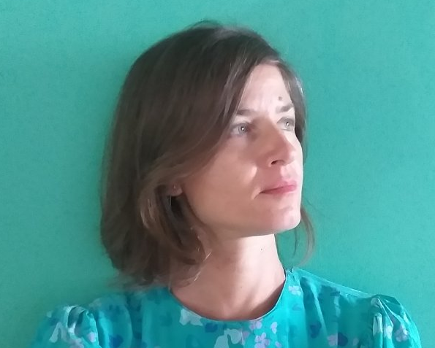

ΑΝΝΑ ΓΡΙΜΜΑ
Σπούδασε στην επαγγελματική σχολή χορού “Ραλλού Μάνου”. Mε την υποτροφία του ιδρύματος Fulbright παρακολούθησε μαθήματα σύγχρονου χορού και σεμινάρια χοροθεραπείας στην Νέα Υόρκη.
Έχει εκπαιδευτεί στη μέθοδο Pilates από την Τeri Lee Steele.
Το 2010 στην Ινδία, σπούδασε τo φιλοσοφικό σύστημα της Σατυανάντα Γιόγκα, όπου ασκείτε μέχρι σήμερα. Έχει μαθητεύσει στον διαλογισμό δίπλα στην Σουάμι Νιρβικάλπα.
Παρακολουθεί και ερευνά τη μέθοδο Feldenkrais με την Ulrike Hasbach-Dussis και
μελετά την εφαρμογή της Yoga και του Feldenkrais στην εκπαίδευση των χορευτών.
Διδάσκει Χορό και μαθήματα κίνησης, Γιόγκα και Διαλογισμό.

